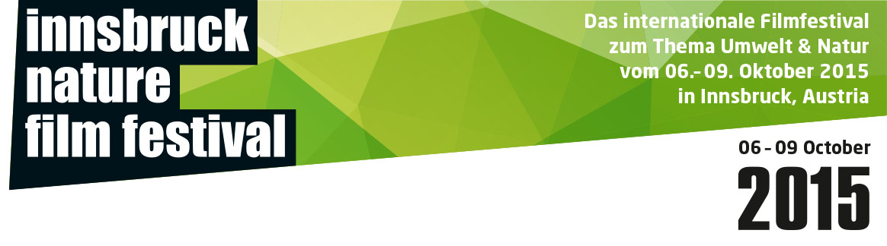**Pressemitteilung 14.07.2015**

**Das Innsbruck Nature Film Festival (INFF) rollt den grünen Teppich aus**

**Von 6.-9. Oktober findet die 14. Auflage des Innsbruck Nature Film Festival im Leokino statt. Gezeigt werden die 60 besten Beiträge der über 550 Einreichungen aus 83 Ländern. Ziel der Veranstaltung ist es, die Schönheit und Vielfalt der Natur auf die Leinwand zu bringen.**

In sechs Kategorien messen sich die weltweit besten Filme rund um Umwelt und Natur während des viertägigen Festivals im Leokino. Dabei musste das Team des Festivals aus 552 Einreichungen aus 83 Ländern eine harte Vorauswahl treffen. Sowohl in den Kategorien Dokumentarfilme, als auch bei Kurzfilmen, Animationsfilmen und Beiträgen von JungregisseurInnen werden zahlreiche Österreich-Premieren zu sehen sein. Der Film „Overcast“ des Schweizer Regisseurs Mathias Hancke feiert beim Innsbruck Nature Film Festival sogar seine Weltpremiere.

Eröffnet wird das Festival am Dienstag, 6.10. mit einem bildgewaltigen Film aus den USA über den Umgang mit Flüssen: DamNation von Ben Knight und Travis Rummel.

Laut Landesumweltanwalt Johannes Kostenzer, dem Gründer des Festivals, ist gerade Film „ein perfektes Medium für Information und Sensibilisierung, weil er uns Betrachter auf einer emotionalen Ebene anspricht.“ Und so soll das Festival auch über die Kinosäle hinaus in die Stadt wirken. Im Sinne einer Pro-Umweltkultur wird eine Recycling-Skulptur des Architekten-Kollektivs columbosnext zum Verweilen einladen. Eine Ausstellung anlässlich des Internationalen Jahrs des Bodens in der Universität öffnet ihre Pforten. Vorträge zu Umweltthemen stehen ebenso am Programm wie die bereits bewährten Master Classes für Filmschaffende und Interessierte: GEO Redakteurin Katja Trippel wird Tipps und Tricks geben, Animationsfilmerin Annie Dissaux aus Paris sowie Mario Kreuzer, österreichischer Kameramann, vermitteln ihr Wissen dem Publikum.

Das große Interesse internationaler Filmschaffender am Innsbruck Nature Film Festival zeigt, dass sich Innsbruck als Hotspot für Natur- und Umweltfilme etabliert hat. Für das Publikum besteht damit während der Veranstaltung die Möglichkeit, mit zahlreichen Regisseuren und Produzenten in Kontakt zu kommen und internationales Filmflair zu schnuppern.

Ein Fokus des diesjährigen Innsbruck Nature Film Festival ist das Thema Boden. Neben Ausstellungen und Vorträgen wurde das von den Vereinten Nationen ausgerufene International Year of Soil (IYS 2015) zum Anlass genommen, einen Spezialpreis für den besten Film mit Bodenbezug auszuloben. Während des Festivals wird auch das Publikum in eine neue Rolle schlüpfen: Es kürt erstmalig den Gewinner des Terra Mater Audience Award.

Abschließend findet am 09. Oktober 2015 die feierliche AWARD CEREMONY mit zahlreichen internationalen Filmschaffenden statt.

**Bildmaterial:** Unter folgendem Link erhalten Sie Bildmaterial (Filmstills, Impressionen 2014), sowie das detaillierte Programm, Logo, Plakat zum INFF 2015: <http://www.inff.eu/presse/downloads/>

**Veranstaltungsort:** Leokino, Anichstraße 36, 6020 Innsbruck

**Durchführungszeitraum:** 6. Oktober bis 9. Oktober 2015

**Anzahl der Filme:** 60

**Programm:** das detaillierte Programm ist auf [www.inff.eu/programm](http://www.inff.eu/programm) zu finden

**Kontakt:** Christoph Fintl

**Tel.:** +43/650 95 25 000

**Mail:** [christoph.fintl@inff.eu](mailto:christoph.fintl@inff.eu)

